**Atividade Prática Final**

**HTML5 e CSS Fundamentos**

## Ponha suas habilidades em práticas e crie uma página. Usando como referência o modelo apresenta ABAIXO. Coloque o link no final para o tutor acessa. Atenção: para a SOLICITAÇÃO DA Estrutura básica dA página.

* <Header> – Cabeçalho da Página: **Nome completo do aluno (a);**
* <Nav> Navegação Menu: **livre;**
* <Section> Conteúdo: **Redes sociais e saúde mental: como lidar com a toxicidade virtual?**
* <Article> **anexo figura**
* <Aside> Conteúdo Relacionado: **Quais os impactos negativos de um ambiente de trabalho?;**
* <Footer> Rodapé da Página: **Data da atividade / horário / Nome do aluno (a).**

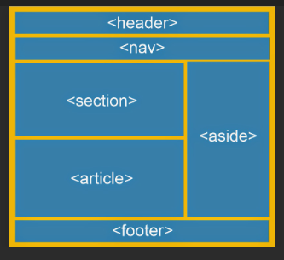

* **Disponibilize o link da página para verificação do seu tutor.**
* **Caso faça o upload do arquivo em quaisquer outros formatos, o mesmo será desconsiderado.**
* **Site de páginas prontas não será aceita como atividade pratica.**